Введение

В последние несколько лет мы наблюдаем значительное повышение интереса к нейронным сетям, которые успешно применяются в самых различных областях. Нейронные сети уже вошли в практику там, где нужно решать задачи прогнозирования, классификации и управления. Большой класс задач оптимизации также успешно решается при помощи нейронных сетей. В качестве примера здесь можно привести известную задачу коммивояжера.
Данная курсовая работа посвящена проблеме решения задачи коммивояжера методом имитации отжига с помощью сети «машина Больцмана». Основной задачей является разработка программной оболочки, реализующей предложенный алгоритм.
В ходе выполнения курсовой работы был изучен алгоритм имитации отжига и разработано соответствующие приложение. Основной функцией программы является поиск минимального маршрута коммивояжера на основе информации о расстояниях между городами.
В первой главе пояснительной записки приведен общий обзор методов решения задачи коммивояжера. Во второй главе рассмотрены теоретические сведения о методе имитации отжига и его непосредственном применении. Описание разработанной программы и порядок работы с ней приведены в третьей главе. В приложении А представлен текст основных программных модулей.

1 Задача коммивояжера и методы ее решения
1.1 Общая постановка задачи

Задача коммивояжера (Travelling Salesman Problem) принадлежит к классу задач комбинаторной оптимимизации. В подобных задачах требуется найти наилучшее из конечного, но обычно очень большого числа возможных решений. Если задача характеризуется характерным числом элементов (размерностью задачи), то типичное число возможных решений, из которых предстоит сделать выбор, растет экспоненциально - как 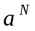 или еще скорее - как 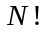 (напомним, что согласно известной формуле Стирлинга 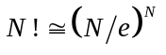 для достаточно больших 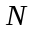).
Это свойство делает простой метод перебора всех вариантов, в принципе гарантирующий решение при конечном числе альтернатив, чрезвычайно неэффективным, т.к. такое решение требует экспоненциально большого времени. Эффективными же признаются решения, гарантирующие получение ответа за полиномиальное время, растущее как полином с ростом размерности задачи, т.е. как 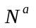.
Задачи, допускающие гарантированное нахождение оптимума целевой функции за полиномиальное время, образуют класс . Этот класс являюется подклассом более обширного класса  задач, в которых за полиномиальное время можно всего лишь оценить значение целевой функции для конкретной конфигурации, что, естественно, гораздо проще, чем выбрать наилучшую из всех конфигураций. До сих пор в точности не известно, совпадают ли эти два класса, или нет. Эта проблема, 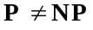, о которую сломано уже немало математических копий. Если бы эти классы совпадали, для любой задачи комбинаторной оптимизации, точное можно было бы гарантированно найти за полиномиальное время. В такой "подарок судьбы" никто не верит, и практически разрешимыми считаются задачи, допускающие полиномиальное решение хотя бы для типичных (а не наихудших) случаев. Такова, например, общая задача линейного программирования.
Для более трудных задач достаточно было бы и более слабого условия - нахождения субоптимальных решений, локальных минимумов целевой функции, не слишком сильно отличающихся от абсолютного минимума. Нейросетевые решения как раз и представляют собой параллельные алгоритмы, быстро находящие субоптимальные решения оптимизационных задач, минимизируя целевую функцию в процессе своего функционирования или обучения.
Самые трудные задачи класса называют -полными. Это название объясняется тем, что если бы удалось доказать, что существует полиномиальное решение такой задачи, то такое решение существовало бы и для любой другой задачи класса , т.е. классы и совпадали бы. Поскольку, как уже говорилось, такой сценарий крайне маловероятен, именно для таких проблем наиболее важен поиск субоптимальных решений.
Все -полные задачи одинаково сложны (поскольку все они сводятся друг к другу за полиномиальное время), и методы решения любой из них можно применять также и к другим задачам комбинаторной оптимизации. Исторически сложилось, что наиболее исследованной и популярной задачей такого рода стала задача коммивояжера, которая наиболее часто используется для сравнения различных алгоритмов [4].
В классической постановке, коммивояжер должен объехать городов по замкнутому маршруту, посетив каждый из них лишь однажды, таким образом, чтобы полная длина его маршрута была минимальной. Если решать задачу коммивояжера перебором всех замкнутых путей, связывающих городов, то придется проверить все 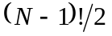 возможных маршрутов. Будучи -полной, задача коммивояжера не имеет практически реализуемого точного решения. В то же время разработано большое число методов приближенного ее решения. В следующих разделах проведем обзор существующих методов и подробно остановимся на тех методах, которые используют при решении аппрарат нейронных сетей.
1.2 Необходимость решения поставленной задачи

Зададимся вопросом о практической необходимости решения задачи коммивояжера и возможности ее применения в той или иной сфере. Оказывается, что ряд реальных оптимизационных задач, часто встречающихся на практике, в том или ином виде подразумевают решение задачи коммивояжера. К таким задачам прежде всего относятся следующие:

- Задача оптимизации транспортного маршрута. Требования к минимизации расходов при перевозке или доставке продукции, товаров или грузов.

- Задача оптимизации расписания. Эта задача встречается в жизни каждого человека - от составления оптимального расписания работы топ-менеджера до составления расписания занятий студентов.

- Задача о «ранце». Имеется «ранец» (машина, самолет), с известной грузоподъемностью. Задан набор наименований предметов, которые желательно взять с собой. Указаны вес и «полезность» каждого предмета. Нужно выбрать набор предметов, загружаемых в ранец, так чтобы суммарная полезность набора оказалась наибольшей. Задача имеет множество применений помимо собственно туристского. Например, нужно загрузить боевой самолет ракетами и бомбами так, чтобы нанести наибольший урон противнику. Или загрузить транспортное средство так, чтобы доставить груз наибольшей прибыльности.

- Задачи оптимизации производства.

- Прокладка трубопроводов, дорог, кабельных и телефонных сетей.
- Определение оптимальной последовательности обработки деталей.
- Оптимизация сборочных линий и конвейеров и т.д.

1.3 Обзор различных методов решения

Целью данной курсовой работы является решение задачи коммивояжера методом имитации отжига. Данный метод будет подробно рассмотрен в последующих разделах. Существуют также и другие методы решения рассматриваемой задачи, на которые также следует обратить внимание, например следующие:
      - метод ветвей и границ
- метод динамического программирования (МДП)
- генетические алгоритмы
- нейросетевые методы
Метод ветвей и границ относится к методам дискретной оптимизации. В сущности, это полный перебор решений, который оптимизируется за счет того, что при переборе вариантов по определенным признакам отсекаются неоптимальные множества перебора. Так как количество вершин от уровня к уровню возрастает в факториальной прогрессии, то отсечение вершин верхних уровней значительно сокращает общее число перебираемых вариантов.
Логика использования метода динамического программировния при решении задачи коммивояжера традиционна и заключается в следующем: сначала происходит построение функции Беллмана (в «обратном» времени: от простого к сложному), а затем конструируется маршрут, т.е. некоторая перестановка i, исходя из решения (на кажом шаге) уравнения Беллмана. В результате конечного числа шагов формируется оптимальный маршрут.
Генетический алгоритм является новейшим способом решения задач оптимизации, в том числе задачи коммивояжера. Как известно, существует два основных пути решения оптимизационных задач – это метод перебора и градиентный метод. Переборный метод проще. Для поиска оптимального решения (длина маршрута коммивояжера выступает в качестве целевой функции) нужно последовательно вычислить значения функции во всех точках и выбрать наилучшее значени. Недостатком является огромное количество вычислений. Другой способ – градиентный спуск. Выбираем случайные значения параметров (начальный маршрут коммивояжера), далее значения постепенно изменяются, достигая наибольшей скорости убывания целевой функции. Алгоритм может остановиться, достигнув локального минимума. Градиентные методы быстрые, но не гарантируют оптимального решения (поскольку целевая функция имеет нескольколокальных минимумов). Генетический алгоритм представляет собой комбинацию переборного и градиентного методов. Механизмы кроссинговера (скрещивания) и мутации реализуют переборную часть, а отбор лучших решений - градиентный спуск. То есть, если на некотором множестве задана
сложная функция от нескольких переменных, тогда генетический алгоритм является программой, которая за допустимое время находит точку, где значение функции находится довольно близко к минимально возможному значению. Выбирая приемлемое время расчета, получаем лучшие решения, которые можно получить за это время.
Нейросетевые методы для решения задачи коммивояжера используют аппарат нейронных сетей. Для этой цели используются, например, сеть Хопфилда и сеть Кохонена. Указанные сети являются сетями, минимизирующими энергию и при релаксации к одному из своих стационарных состояний решают, по существу, оптимизационную задачу – поиск минимума определенной функции своего состояния – энергии.

1.4 Нейропостановка задачи. Решение задачи с помощью нейронной сети Хопфилда

В 1985г. Хопфилд и Танк предложили использовать минимизирующие энергию нейронные сети для решения задач оптимизации. В качестве примера они, естественно, рассмотрели задачу коммивояжера.
Для решения этой задачи с помощью нейронной сети Хопфилда нужно закодировать маршрут активностью нейронов и так подобрать связи между ними, чтобы энергия сети оказалась связанной с полной длиной маршрута. Хопфилд и Танк предложили для этого следующий способ [4].
Рассмотрим сеть, состоящую из 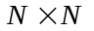 бинарных нейронов, состояния которых мы обозначим 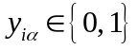 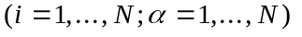, где индекс кодирует город, а индекс - номер города в маршруте (см. Рис. 2). Если обозначить через 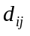 расстояние между -м и-м городами, решение задачи коммивояжера сводится к минимизации целевой функции
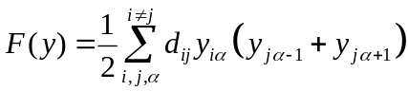
при дополнительных условиях

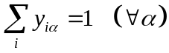 и 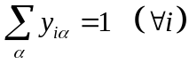,
первое из которых говорит о том, что любой город в маршруте встречается лишь однажды, а второе - что маршрут проходит через каждый город.
Общий подход к ограничениям в задачах оптимизации состоит в том, что в итоговый функционал, подлежащий минимизации, включаются штрафные члены, увеличивающие целевую функцию при отклонении от накладываемых ограничений. В данном случае в качестве энергии состояния
сети можно выбрать функционал
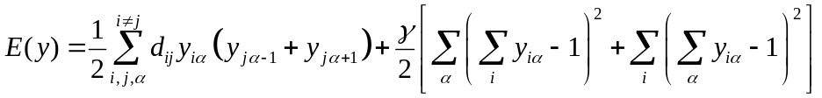,
где т.н. множитель Лагранжа регулирует строгость соблюдения дополнительных условий в конечном решении.

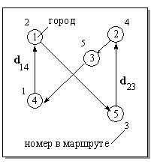
Рис. 1.4.1 – Один из возможных вариантов пути прохождения городов

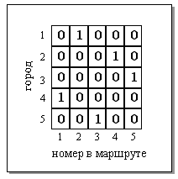
Рис. 2.4.2 – Нейропостановка маршрута
Осмысленному решению будет соответствовать стационарное состояние сети, в котором лишь N нейронов сети будут активными (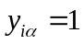) и в каждом столбце и в каждой строке матрицы 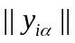 будет находиться один и только один единичный элемент.
Величина множителя Лагранжа регулирует “торг” между поиском маршрута минимальной протяженности и осмысленностью вида самого маршрута. Частное решение, соответствующее локальному минимуму функционала 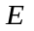, может быть осмысленным (второе слагаемое обращаются на нем в ноль), но первое слагаемое (длина маршрута) для него, возможно будет слишком велико. Наоборот, длина маршрута может быть достаточно мала, но
одно из оставшихся слагаемых будет ненулевым и маршрут окажется не интерпретируем или недостаточен (например, проходит не через все города).
После того, как минимизируемая целевая функция для задачи коммивояжера построена, можно определить, какие связи в нейронной сети Хопфилда следует выбрать, так чтобы функционал энергии состояния в ней совпал с этой функцией. Для этого достаточно приравнять выражение для 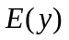 к энергии рекуррентной сети:
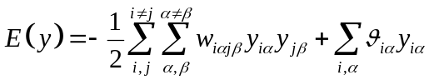.
Таким образом находятся значения синаптических связей в сети:
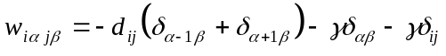

и значений порогов нейронов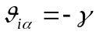. Общее число весов в сети - порядка 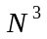.
После того как сеть построена, можно, стартуя со случайного начального состояния, проследить ее эволюцию к стационарной конфигурации, которая может дать если не оптимальное, то по крайней мере хорошее решение задачи. К сожалению, в описанном виде сеть чаще всего "застревает" в локальном минимуме относительно далеком от оптимума.

2 Решение задачи коммивояжера методом имитации
отжига

2.1 Описание метода имитации отжига

В предыдущем разделе было отмечено, что нейронная сеть Хопфилда находит локальный оптимум задачи оптимизации. Для устранения этого недостатка можно использовать машину Больцмана, которая является расширением сети Хопфилда. В основе сети Больцмана лежит метод имитации отжига, который является разновидностью процедуры случайного поиска и позволяет выбраться из локального минимума целевой функции [1].
Метод имитации отжига основан на идее, заимствованной из статической механики. Он отражает поведение материального тела при отвердевании с применением процедуры отжига (управляемого охлаждения) при температуре, последовательно понижаемой до нуля. Как показали исследования, при отвердевании расплавленного материала его температура должна уменьшаьтся постепенно, вплоть до момента полной кристаллизации. Если процесс остывания протекает слишком быстро, образуются значительные нерегулярные структуры материала, которые вызывают внутренние напряжения. В результате общее энергетическое состояние тела, зависящее от его внутренней напряженности, остается на гораздо более высоком уровне, чем при медленном охлаждении. Быстрая фиксация энергетического состояния тела на уровне выше нормального аналогична сходимости оптимизационного алгоритма к точке локального минимума. Энергия состояния тела соответствует целевой функции, а абсолютный минимум этой энергии – глобальному минимуму. В процессе медленного управляемого охлаждения, называемого отжигом, кристаллизация тела сопровождается глобальным уменьшением его энергии, однако допускаются ситуации, в которых она может на какое-то время возрастать (в частности, при подогреве тела для предотвращения слишком быстрого его остывания). Благодаря допустимости кратковременного повышения энергетического уровня возможен выход из ловушек локальных минимумов, которые возникают при реализации процесса. Только понижение температуры тела до абсолютного нуля делает невозможным какое-либо самостоятельное повышение его энергетического уровня. В этом случае любые внутренние ведут только к уменьшению общей энергии тела.
В реальных процессах кристаллизации твердых тел температура понижается ступенчатым образом. На каждом уровне она какое-то время поддерживается постоянной, что необходимо для обеспечения термического равновесия. На протяжении всего периода, когда температура остается выше абсолютного нуля, энергия тела может как понижаться, так и повышаьтся. За
счет удержания температуры процесса поблизости от значения, соответствующего непрерывно снижающемуся уровню термического равновесия, удается обходить ловушки локальных минимумов, что при достижении нулевой температуры позволяет получить и минимальный энергетический уровень. Таким образом, положительная роль температуры заключается в том, что шум позволяет системе покидать локальные минимумы и двигаться в сторону более глубоких энергетических минимумов.
Метод имитации отжига представляет собой алгоритмический аналог физического процесса управляемого охлаждения. Предложенный Метрополисом в 1953 г. и доработанный многочисленными последователями, он в настоящее время считается одним из немногих алгоритмов, позволяющих практически находить глобальный минимум функции нескольких переменных. [2]

2.2 Функционирование сети машина Больцмана

В нейронной сети типа машина Больцмана отжиг имитируется путем вероятностного механизма перехода нейронного элемента в новое состояние:
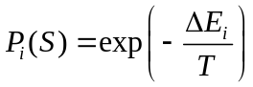,
где 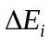 – изменение энергии системы в результате изменения состояния i-го нейрона; T – искусственная температура, S – состояние нейронного элемента в момент времени t+1. Таким образом, если начать процесс релаксации с высокой температуры и постепенно понижать ее, то система придет в состояние равновесия.
Рассмотрим некоторые аспекты использования машины Больцмана. Существуют различные варианты ее функционирования. В одном случае в процессе работы машины состояния нейронных элементов выбираются случайным образом:
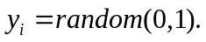
В другом случае, состояние нейрона можно выбирать в соответствии с выражениями:
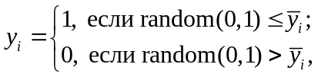
где
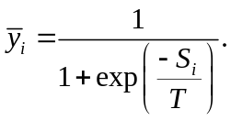
Здесь 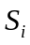 – взвешенная сумма i-го нейрона.
Температура в процессе релаксации должна уменьшаться. Для этого могут использоваться различные механизмы:
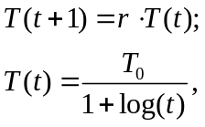
где 0<r<1; 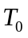 – начальная температура сети.
Алгоритм работы машины Больцмана в общем случае можно представить в идее следующей последовательности шагов:
1. Установить в начальное состояние Y(t) (t=0) нейронные элементы и температуру T сети.
2. Повторить L раз следующие действия:
- Cлучайным образом выбрать нейронный элемент с номером i и для него сгенерировать новое состояние 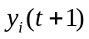.
- Вычисляется изменение энергии системы , вызванное изменением состояния i-го нейронного элемента, и в зависимости от величины производятся следующие действия:
- если 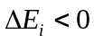, то фиксируется новое состояние i-го нейронного элемента, т.е. =;
- в случае, когда 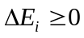, с вероятностью 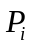 принимается новое состояние нейрона = путем генерации случайного числа R из интервала (0,1) с последующим сравнением его со значением : если 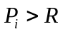, новое сотояние принимается, в противном случае – не изменяется (=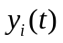).

3. Если 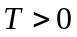, уменьшить температуру (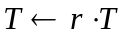) с использованием коэффициента r, выбираемого из интервала (0,1), и вернуться к п.2. Если T=0, завершить алгоритм и вывести результаты [1,2].

3 Разработка приложения

3.1 Требования к программе

Требуется разработать программу, демонстрирующую возможности метода имитации отжига при решении задачи коммивояжера. В программе должны быть предусмотрены следующими функциональные возможности:

- Задание матрицы расстояний между городами. Пользователь должен иметь возможность ввести количество городов (до 10) и заполнить матрицу расстояний либо вручную, либо при помощи набора случайных чисел.
- Задание матрицы маршрута коммивояжера. Пользователь должен иметь возможность задать начальный допустимый маршрут, из которого в дальнейшем будет стартовать алгоритм.
- Задание параметров машины Больцмана. Должна быть предусмотрена возможность изменения параметров алгоритма (начальной температуры T, коэффициента уменьшения температуры r , количества циклов L, выполняемых на каждом температурном уровне), а также возможность выбора критерия останова.
- Задание режима работы. Необходимо реализовать возможность выбора варианта работы программы и предусмотреть 2 режима: с отображением промежуточных результатов и без отображения (для увеличения скорости расчетов).
- Вывод результатов. Пользователь должен иметь возможность ознакомится с результатами работы программы, т.е. необходимо организовать вывод на экран информацию об оптимальном маршруте коммивояжера: длину маршрута и последовательность городов.
3.2 Алгоритм решения задачи коммивояжера

В главе 2 был подробно рассмотрен алгоритм функционирования машины Больцмана. На основе изложенных теоретических сведений с учетом специфики решаемой задачи пришлось несколько видоизменить предложенный ранее алгоритм.
Вернемся к определению термина «имитации отжига». Термин этот происходит от названия способа выжигания дефектов в кристаллической решетке. Атомы, занимающие в ней неправильное место, при низкой температуре не могут сместиться в нужное положение – им не хватает кинетической энергии для преодоления потенциального барьера. При этом система в целом находится в состоянии локального энергетического минимума. Для выхода из него металл нагревают до высокой температуры, а затем медленно охлаждают, позволяя атомам занять правильные положения в решетке, соответствующее глобальному минимуму энергии.
Субоптимальное решение некоторой задачи оптимизации, в данном случае задачи коммивояжера, также может рассматриваться как решение в котором имеются дефекты – неправильные части маршрута. Лин и Кернигэн в 1973 г. предложили элементарные операции изменения текущего решения, такие как перенос (часть маршрута вырезается и вставляется в другое место) и обращение (выбирается фрагмент маршрута и порядок прохождения городов в нем меняется на обратный). При применении одной из этих операций происходит изменение маршрута с 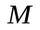 на 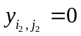, и значение минимизируемого функционала меняется на 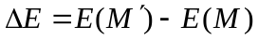. В соответствии с принципами термодинамики, это изменение принимается с вероятностью
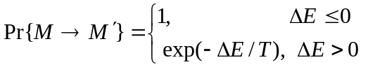

где Т – искусственная температура.
В соответствии с изложенными здесь принципами видоизменим алгоритм работы машины Больцмана. Ранее новое состояние матрицы нейронных элементов получалось в результате изменения состояния случайно выбранного нейрона. В результате этого при использовании алгоритма могли получаться недопустимые маршруты и это плохо сказывалось бы на сходимости процесса к оптимальному решению. Поэтому было предложено использовать элементарную операцию обращения для изменения текущего состояния решения (матрицы нейронных элементов).
Для этого потребовалось запускать алгоритм не из любого, а только из какого-либо допустимого состояния, т.е. нейронная матрица изначально должна содержать точно по одной единице в каждом столбце и в каждой строчке. Далее на каждой итерации матрица нейронов изменялась
следующим образом: выбирались случайным образом две строки матрицы с номерами i₁ и i₂, в них на некоторых позициях (j₁ и j₂ соответственно) находились нейроны с единичным состоянием. Далее эти нейроны меняли свое состояние на нулевое (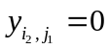 и ), в тоже время состояние нейронов 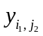 и 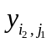 менялось с нулевого на единичное. Таким образом обеспечивалось изменение текущего решения (состояния матрицы нейронов).
Также в алгоритм добавлен критерий останова: при стабилизации нейронов в одном состоянии на протяжении нескольких циклов происходит прекращение вычислений и выдача результатов. В остальном алгоритм повторяет описанный ранее:

1. Установить в начальное допустимое состояние нейронные элементы и температуру T сети.
2. Повторить L раз следующие действия:
- Сгенерировать новое состояние матрицы нейронов: для этого случайным образом выбрать пару нейронных элементов и провести элементарную операцию обращения.
- Вычислить изменение энергии системы 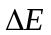, вызванное изменением состояния нейронных элементов, и в зависимости от величины производятся следующие действия:
- если 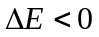, то фиксируется новое состояние матрицы нейронных элементов;
- в случае, когда 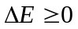, с вероятностью 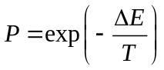 принимается новое состояние нейронов путем генерации случайного числа R из интервала (0,1) с последующим сравнением его со значением : если 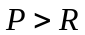, новое сотояние принимается, в противном случае – не изменяется.

3. Если , уменьшить температуру (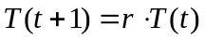) с использованием коэффициента r, выбираемого из интервала (0,1), и вернуться к п.2. Если температура снизилась до нуля или замечена стабилизация нейронов в одном состоянии на протяжении нескольких циклов, то завершить алгоритм и вывести результаты.

3.3 Порядок работы с приложением

Работа с разработанным приложением включает следующую последовательность действий:
  - Установить количество городов в маршруте коммивояжера в интервале от 1 до 10.
  - Задать матрицу расстояний между городами либо вручную, либо автоматически нажатием кнопки «Random» (матрица заполняется случайными числами от 1 до 9)
  - Заполнить матрицу нейронов, т.е. задать любой допустимый маршрут коммивояжера.
  - При необходимости изменить параметры машины Больцмана: начальную температуру, коэффициент уменьшения температуры, количество циклов при неизменной температуре и количество циклов для осуществления останова.
  - Запустить алгоритм нажатием кнопки «Start».
  - Проследить процесс работы алгоритма и дождаться результатов.
  - При необходимости остановить алгоритм нажатием кнопки «Stop».

4 Тестирование разработанного приложения

Программа тестировалась на одной и той же матрице расстояний (количество городов 10) при различных значениях параметров.

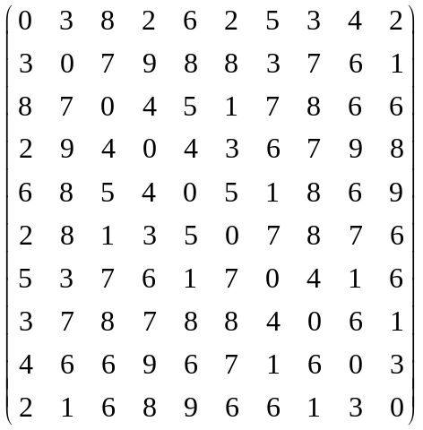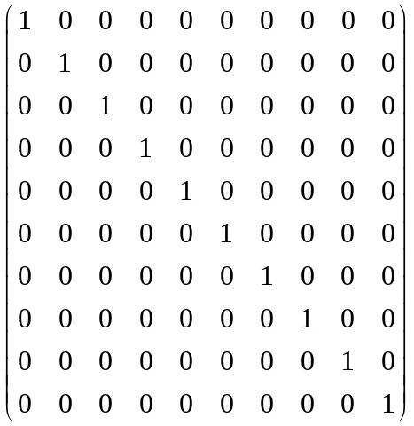

Рис.4.1 Матрица расстояний между городами и стартовая матрица маршрута коммивояжера

В процессе тестирования была определена минимальная длина маршрута для данной матрицы расстояний – 24 и возможные маршруты с минимальной длиной:
2–9–7–5–4–3–6–1–8–10
2–1–6–3–4–5–7–9–8–10
2–1–4–6–3–5–7–9–8–10
2–9–7–5–3–6–4–1–8–10

Было изучено влияние параметров на скорость сходимости алгоритма и процент сходимости к глобальному минимуму. Увеличение коэффициента изменения температуры заметно сказывается на увеличении процента сходимости к оптимальному состоянию, но вместе с тем снижает скорость вычислений. При увеличении количества итераций при одном и том же значении температуры скорость вычислений значительно падает, вместе с тем данный параметр при повышении начиная с определенного момента не слишком сильно влияет на процент сходимости. Параметр начальная температура мало влияет на скорость сходимости процесса, но при уменьшении ниже некоторого уровня оказывает влияние на снижение процента сходимости алгоритма.
В результате анализа параметров была выбрана оптимальная конфигурация с точки зрения скорости вычислений и процента сходимости к глобальному минимуму:
- начальная температура – 100
- коэффициент уменьшения температуры – 0,9
- количество циклов при неизменной температуре –50
При данных параметрах достигается хорошая скорость вычислений, а сходимость к глобальному минимуму находится на уровне 90%.

Заключение

В процессе выполнения курсовой работы были выполнены следующие основные этапы:
- подробно описан метод имитации отжига и алгоритм функционирования машины Больцмана;
- разработана и протестирована программа, демонстрирующая возможности применения метода имитации отжига при решении задачи коммивояжера;
- определен порядок работы с разработанным приложением.

Реализованная программа соответствует требованиям, предъявленным в постановке задачи и работает корректно по всем параметрам.
Приложение A
(обязательное)
Экранные формы

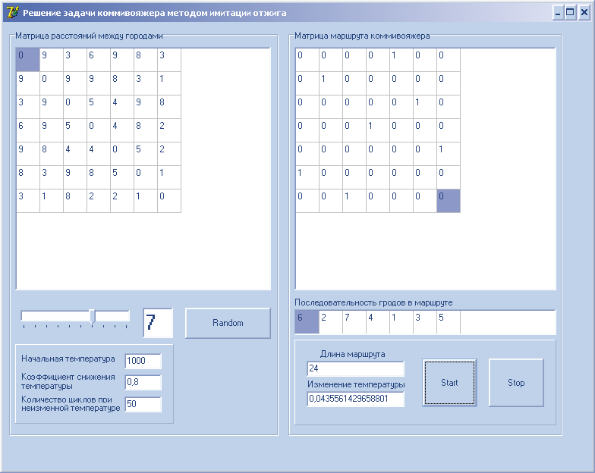

Рисунок А.1 — Интерфейс программы
Приложение Б
(обязательное)
Программные модули

// Функция по заданным матрице расстояний и матрице маршрута коммивояжера (матрице нейронов)
вычисляет энергию сети (длину маршрута)

function Energy(tMN: TMatrix; tMR: TMatrix; nn: integer): real;
var
S,S1,ST1,S2,ST2: real;
m,n,i,j: integer;
Yl,Yh: real;
TrackBar: TTrackBar;
FF,Fs,Fb: real;
begin
g:=100;
{в каждой строке не более 1 единицы}
S1:=0;
ST1:=0;
for i:=0 to nn-1 do
begin
for j:=0 to nn-1 do S1:=S1+tMN[i,j];
ST1:=ST1+sqr(S1-1);
S1:=0;
end;
{в каждом столбце не более 1 единицы}
S2:=0;
ST2:=0;
for j:=0 to nn-1 do
begin
for i:=0 to nn-1 do S2:=S2+tMN[i,j];
ST2:=ST2+sqr(S2-1);
S2:=0;
end;
Fs:=(g/2)*(ST1+ST2);
S:=0;
Yl:=0; Yh:=0;
for i:=0 to nn-1 do
for m:=0 to nn-1 do
if m<>i then
for j:=0 to nn-1 do
begin
if j<>0 then Yl:=tMN[m,j-1];
if j<>(nn-1) then Yh:=tMN[m,j+1];
if j=0 then Yl:=tMN[m,nn-1];
if j=(nn-1) then Yh:=tMN[m,0];
S:=S+tMR[i,m]*tMN[i,j]*(Yh+Yl);
end;
Fb:=(1/2)*S;
FF:=Fs+Fb;
Energy:=FF;
end;

//Процедура изменения числа городов

procedure TMainForm.TrackBarChange(Sender: TObject);
begin
StringGrid1.ColCount:=TrackBar.Position;
MatrixStringGrid.RowCount:=TrackBar.Position;
MatrixStringGrid.ColCount:=TrackBar.Position;
NeuroStringGrid.RowCount:=TrackBar.Position;
NeuroStringGrid.ColCount:=TrackBar.Position;
CountEdit.Text:=IntToStr(TrackBar.Position);
end;
//Процедура заполнения матрицы расстояний случайными значениями

procedure TMainForm.RandomButtonClick(Sender: TObject);
var n,r: integer;
i,j: integer;
{A: array of array of integer;}
begin
n:=TrackBar.Position;
SetLength(MR,n,n);
Randomize;
for i:=0 to n-1 do
for j:=i to n-1 do
begin
if i=j then
begin
MR[i,j]:=0;
MatrixStringGrid.Cells[j,i]:=IntToStr(0);
NeuroStringGrid.Cells[j,i]:=IntToStr(0);
end
else
begin
r:=random(9)+1;
MR[i,j]:=r;
MatrixStringGrid.Cells[j,i]:=IntToStr(r);
MatrixStringGrid.Cells[i,j]:=IntToStr(r);
NeuroStringGrid.Cells[j,i]:=IntToStr(0);
NeuroStringGrid.Cells[i,j]:=IntToStr(0);
end;
end;

end;

//Процедура инициализации формы

procedure TMainForm.FormCreate(Sender: TObject);
begin
CountEdit.Text:=IntToStr(TrackBar.Position);
end;

//Процедура обработки прерывания от таймера, выполняет алгоритм имитации отжига
и выдает результаты

procedure TMainForm.Timer1Timer(Sender: TObject);
var
n,i,j,L,Lmax,ii,jj,m: integer;
F_old, F_new, F_temp, delta_F,P, Ftemp: real;
S,S1,S2,ST1,ST2: real;
Yl,Yh: real;
rnd: real;
sch: integer;
i1,i2,j1,j2: integer;

begin
Lmax:=StrToInt(Edit1.Text);
n:=TrackBar.Position;
if T<0.001 then
begin
Timer1.Enabled:=false;
for j:=0 to n-1 do
for i:=0 to n-1 do
if StrToInt(NeuroStringGrid.Cells[j,i])=1 then StringGrid1.Cells[j,0]:=IntToStr(i+1);
end;

SetLength(Neuro_tmp,n,n);
SetLength(MN,n,n);
SetLength(MR,n,n);

for i:=0 to n-1 do
for j:=0 to n-1 do
begin
MN[i,j]:=StrToFloat(NeuroStringGrid.Cells[j,i]);
MR[i,j]:=StrToFloat(MatrixStringGrid.Cells[j,i]);
end;
F_new:=Energy(MN,MR,n);
Ftemp:=F_new;
randomize;
for L:=1 to Lmax do
begin
for i:=0 to n-1 do
for j:=0 to n-1 do
Neuro_tmp[i,j]:=MN[i,j];
i1:=random(n);
i2:=random(n);
for j:=0 to n-1 do
begin
if Neuro_tmp[i1,j]=1 then j1:=j;
if Neuro_tmp[i2,j]=1 then j2:=j;
end;
Neuro_tmp[i1,j1]:=0;
Neuro_tmp[i1,j2]:=1;
Neuro_tmp[i2,j2]:=0;
Neuro_tmp[i2,j1]:=1;
F_old:=F_new;
{ii:=random(n);
jj:=random(n);
for i:=0 to n-1 do
for j:=0 to n-1 do
Neuro_tmp[i,j]:=MN[i,j];
F_old:=F_new;
{if Neuro_tmp[ii,jj]=0 then Neuro_tmp[ii,jj]:=1
else Neuro_tmp[ii,jj]:=0;}
{Neuro_tmp[ii,jj]:=random(2);}
for i:=0 to n-1 do
for j:=0 to n-1 do
begin
NeuroStringGrid.Cells[j,i]:=FloatToStr(Neuro_tmp[i,j]);
end;
F_temp:=Energy(Neuro_tmp,MR,n);
EnergyEdit.Text:=FloatToStr(F_temp);
delta_F:=F_temp-F_old;
if delta_F<=0 then
begin
for i:=0 to n-1 do
for j:=0 to n-1 do
MN[i,j]:=Neuro_tmp[i,j];
F_new:=F_temp;
end;
if delta_F>0 then
begin
P:=exp(-delta_F/T);
rnd:=(random(998)+1)/1000;
if P>rnd then
begin
for i:=0 to n-1 do
for j:=0 to n-1 do
MN[i,j]:=Neuro_tmp[i,j];
F_new:=F_temp;
end;
if P<=rnd then
begin
F_new:=F_old;
end;
end;

for i:=0 to n-1 do
for j:=0 to n-1 do
begin
NeuroStringGrid.Cells[j,i]:=FloatToStr(MN[i,j]);
end;

EnergyEdit.Text:=FloatToStr(F_new);
end;
{tt:=tt+1;
T:=T0/(1+ln(tt)/ln(10));}

T:=T*(StrToFloat(Edit6.Text));
Edit4.Text:=FloatToStr(T);

if StrTofloat(EnergyEdit.Text)=Ftemp then
begin
flag:=flag+1;
Edit2.Text:=IntToStr(flag);
end
else flag:=0;

if flag=10 then
begin
Timer1.Enabled:=false;
for j:=0 to n-1 do
for i:=0 to n-1 do
if StrToInt(NeuroStringGrid.Cells[j,i])=1 then StringGrid1.Cells[j,0]:=IntToStr(i+1);
end;
if StrToFloat(EnergyEdit.Text)<min then
begin
Edit3.Text:=EnergyEdit.Text;
min:=StrToFloat(EnergyEdit.Text);
end;

{for i:=0 to n-1 do
for j:=0 to n-1 do
begin
NeuroStringGrid.Cells[j,i]:=FloatToStr(MN[i,j]);
end;
EnergyEdit.Text:=FloatToStr(F_new); }
end;

//Процедура запуска алгоритма имитации отжига

procedure TMainForm.Button1Click(Sender: TObject);
var
n,i,j: integer;

begin
Edit2.Text:='';
min:=1000;
flag:=0;
n:=TrackBar.Position;
SetLength(MN,n,n);
SetLength(MR,n,n);
for i:=0 to n-1 do
for j:=0 to n-1 do
begin
MN[i,j]:=StrToFloat(NeuroStringGrid.Cells[j,i]);
MR[i,j]:=StrToFloat(MatrixStringGrid.Cells[j,i]);
end;
F:=Energy(MN,MR,n);

Timer1.Enabled:=true;
T:=StrToFloat(Edit5.Text);

{T0:=StrToFloat(Edit5.Text);
tt:=1;
T:=T0/(1+ln(tt)/ln(10));}
end;

//Процедура останова алгоритма

procedure TMainForm.Button2Click(Sender: TObject);
var
i,j,n: integer;
begin
n:=TrackBar.Position;
Timer1.Enabled:=false;
for j:=0 to n-1 do
for i:=0 to n-1 do
if StrToInt(NeuroStringGrid.Cells[j,i])=1 then StringGrid1.Cells[j,0]:=IntToStr(i+1);
end;

Библиографический список

- Оссовский С. Нейронные сети для обработки информации/Пер. с польского. М.: «Финансы и статистика», 2002.-344с.
- Головко В.А. Нейронные сети: обучение, организация и применение. Кн.4: Учеб. пособие для вузов/ Общая редакция А.И. Галушкина.-М.: ИПРЖР, 2001-256с.
- Уоссермен Ф. Нейрокомпьютерная техника: теория и практика. (Электронный вариант издания).
- Ежов А.А., Шумский С.А. Нейрокомпьютинг и его приложения в экономике и бизнесе. (Электронный вариант издания)

